пример
УДК 69:005.6(075.8)

ОСОБЕННОСТИ ФУНКЦИОНИРОВАНИЯ СИСТЕМЫ МЕНЕДЖМЕНТА КАЧЕСТВА МАЛЫХ ПРЕДПРИЯТИЙ СТРОИТЕЛЬНОЙ ОТРАСЛИ

С. Ю. Нерозина, П. Ф. Алексеев, В. Ю. Токарь
________________________________________________________________________________
Нерозина Светлана Юрьевна, Воронежский государственный технический университет, кандидат экономических наук, доцент кафедры технологии, организации строительства, экспертизы и управления недвижимостью, E-mail: svetarch@vgasu.vrn.ru
Алексеев Петр Федорович, Воронежский государственный технический университет, магистрант гр. зм ТПР-211, E-mail: alexeev.petr.km@mail.ru
Токарь Владимир Юрьевич, Воронежский государственный технический университет, магистрант гр. зм ТПР-211, E-mail: vt29041980@mail.ru

Аннотация: строительство является одной из самых успешно развивающихся и перспективных отраслей экономики страны, которая демонстрирует стабильный рост и развитие. Большое влияние на развитие этой сферы оказывают программы государственной поддержки в рамках реализации федеральных и региональных целевых программ строительства новых объектов производственного и непроизводственного назначения, первоочередное обеспечение жильем отдельных категорий населения, восстановление и обновление инфраструктуры, а также создание благоприятного финансового и инвестиционного климата для субъектов малого и среднего бизнеса. Малые предприятия в условиях современных рыночных отношений оказывают существенное влияние на развитие экономики страны. Во многих отраслях деятельность предприятий малого бизнеса оказывает влияние на экономический рост, структуру и качество валового национального продукта. В данной статье проводится исследование малого бизнеса строительной отрасли при условиях современной рыночной экономики. Рассмотрены меры, способствующие росту конкурентоспособности малых предприятий. Уделено внимание внешним и внутренним причинам, влияющие на сертификацию.
Ключевые слова: малый бизнес, предприятия, строительная отрасль, конкурентоспособность, законодательство, СМК (система менеджмента качества).

FEATURES OF THE FUNCTIONING OF THE QUALITY MANAGEMENT SYSTEM OF SMALL ENTERPRISES IN THE CONSTRUCTION INDUSTRY

S. Yu. Nerozina, P. F. Alekseev, V. Yu. Tokar

Nerozina Svetlana Yurievna, Voronezh State Technical University, Candidate of Economic Sciences, Associate Professor of the Department of Technology, Organization of Construction, Expertise and Real Estate Management, E-mail: svetarch@vgasu.vrn.ru
Alekseyev Pyotr Fedorovich, Voronezh State Technical University, Master's student gr. zm PR-211, E-mail: alexeev.petr.km@mail.ru
Tokar Vladimir Yuryevich, Voronezh State Technical University, Master's student gr. zm TPR-211, E-mail: vt29041980@mail.ru

Abstract: construction is one of the most successfully developing and promising sectors of the country's economy, which demonstrates stable growth and development. The development of this sphere is greatly influenced by state support programs within the framework of the implementation of federal and regional targeted programs for the construction of new industrial and non-industrial facilities, priority provision of housing for certain categories of the population, restoration and renovation of infrastructure, as well as the creation of a favorable financial and investment climate for small and medium-sized businesses. Small enterprises in the conditions of modern market relations have a significant impact on the development of the country's economy. In many industries, the activities of small businesses have an impact on economic growth, the structure and quality of the gross national product. This article is a study of small business in the construction industry under the conditions of a modern market economy. The measures contributing to the growth of competitiveness of small enterprises are considered. Attention is paid to external and internal reasons affecting certification.
Keywords: small business, enterprises, construction industry, competitiveness, legislation, QMS (quality management system).

Одной из основных функций малых предприятий является постоянное пополнение государственных и муниципальных бюджетов, однако на инвестиционные возможности малых предприятий оказывает существенное влияние существующая система налогообложения, а также регистрационные издержки. Большинство руководителей предполагают, что малые предприятия находятся в кризисном состоянии из-за высокого уровня налогообложения и коммерческого кредитования, а также существенного недостатка финансирования. К ограничениям деятельности малых предприятий строительной отрасли следует в первую очередь отнести: недостаток собственных средств, низкий уровень квалификации рабочей силы, недобросовестную конкуренцию со стороны других участников строительного бизнеса, высокий уровень инфляции, а также неопределенность экономической обстановки в стране [8]. Согласно пилотному обследованию деловой активности, по проведенному исследованию были выявлены основные меры, способствующие росту конкурентоспособности малых предприятий строительной отрасли (рис. 1).
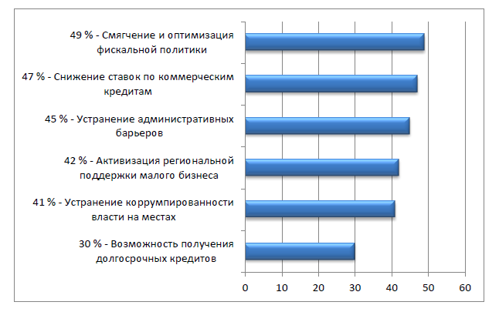
Рис. 1. Меры, способствующие росту конкурентоспособности малых предприятий строительной отрасли

Эффективному развитию малых предприятий строительной отрасли необходимо, в первую очередь, оптимизация законодательной и нормативно-правовой базы. Существует необходимость законодательного регламентирования границы налогового бремени для этих организаций и гарантии его не увеличения. Существует необходимость формирования и утверждения нормативно-правовой базы, по средствам которой будут снижаться административные барьеры в сфере строительства малых предприятий, повышаться доступность застройщиков на земельных участках, устанавливаться льготные условия по налогообложению для юридических лиц по отдельным категориям.
Стоит отметить, что единственным использованием комплекса экономических механизмов государства может быть создание малого предприятия в пользу положительных результатов. В соответствии с условиями сравнения имеются предложения по местному уставу, субсидии отдельных программ и среднего бизнеса, инвестиции в инвестиции, а также экономически возможные потенциальные возможности для предлагаемых стратегий. Российским законодательством определены основные преимущества создания малого предпринимательства (рис. 2).
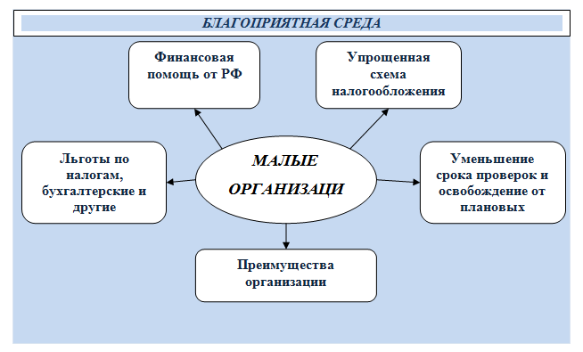
Рис. 2. Основные преимущества создания малого предпринимательства

Достаточно поддерживать широкомасштабные механизмы спектра программного обеспечения и предоставлять кредиты среднего размера, помощь, поддержку экспорта, бизнес-инкубаторы. Речь идет о годовой программе, главной цели программы, разработке и разработке государственной программы. Байкальцерт сказал: «Качество продукции и конкурентоспособности, авторское право, средний бизнес и так далее».
Подавляющее большинство программ государственной поддержки рассчитаны на предприятия малого бизнеса, в том числе строительной отрасли. Указанная выше программа, направленная на повышение качества и конкурентоспособность продукции на основе разработки и внедрения СМК (система менеджмента качества), охватывает предприятия малого бизнеса, включая малые предприятия строительной отрасли [2].
Однако, не только государственные программы позволяют улучшить показатели деятельности малых предприятий строительной отрасли [1]. Одним из важнейших факторов, способствующих повышению конкурентоспособности малых предприятий, является экономическая устойчивость этих предприятий.
Причинами, которые влияют на сертификацию малых предприятий могут быть две группы – это внешние и внутренние.
К внешней причине относится то, что рынки показывают свои потребности исключительно в сертифицированных товарах, продукции и услугах, не зависимо от размера поставщика, которые несут в себе тем самым гарантию качества производимых товаров и предоставления услуг. Учитывая специфику продукции строительной отрасли, качества производимой продукции в организациях этой отрасли играют очень важную роль. Так как малым предприятиям присуща достаточно легкая мобильность при выходе на рынок, то это достигается благодаря их конкурентным преимуществам, таким как: гибкая реакция на спрос, диверсифицированность риска, оперативность управления [4].
Другой внешней причиной является политика государства, направленная на повышение конкурентоспособности малых предприятий, которая включается в себя различные программы поддержки малого бизнеса, в том числе и помощь во внедрении систем менеджмента качества на таких предприятиях. Правительство проводит программы стимулирования сертификации малых предприятий с использованием прямого конкурсного субсидирования для подобных организаций, что, в свою очередь, делает сертификацию финансово доступной. Не маловажным является, также тот факт, что отечественные и зарубежные финансовые структуры рассматривают сертификацию как своего рода гарантию кредитования и инвестирования.
Большинство малых предприятий, в том числе строительной отрасли, не обладают достаточным количеством собственных средств, и осуществляет свою деятельность преимущественно за счет заемных средств, и зависят от кредитных организаций гораздо сильнее крупных и средних организаций. Наличие сертификата позволит малой организации осуществить заем на более выгодных условиях, что является очень большим подспорьем для такой организации.
Помимо внешних причин, огромную роль в сертификации малых предприятий играют внутренние причины. К одной из основных внутренних причин следует отнести то, что удачное внедрение стандартов управления качеством дает гарантию создания иной модели (системы), обеспечивающей рост показателей работы организации поэтапно. За счет правильности определения начинают разделять и повышать ответственность задействованных индивидуумов в процессах [6]. Главным критерием малых организаций будет условие большого набора обязанностей у работников данного предприятия. Миссия СМК заключается в выявлении инициативных работников, а также в сокращении совпадающих их действий, что, в конце концов, возвысит потолок всеобщей управляемости [7].
Основываясь статистических данных, после внедрения СМК в предприятия, доля брака в выпускаемой продукции снижается не менее, чем на 25%. Согласно требованиям стандарта, в организации осуществляется поэтапный контроль качества на протяжении всего жизненного цикла продукции. Применимо к малому предприятию строительной отрасли, данный контроль может быть внедрен без значительного увеличения издержек на его осуществление. Что касается маркетинга [3], малые предприятия, за счет своих не больших размеров, способны производить продукцию не для того чтобы ее просто продать, а для того чтобы достичь удовлетворенности конечного пользователя, т.е. предоставить заказчику то что ему нужно [5].
Однако при внедрении СМК организация очень часто сталкивается с большими трудностями, которые в первую очередь являются следствием стремления руководства создать идеальную систему согласно утвержденной документации.

Список литературы

1. Арчакова, С. Ю. Применение инновационного управления для достижения максимального успеха фирм строительной отрасли / С. Ю. Арчакова, Е. П. Горбанева, Р. Л. Кочетов // Строительство и недвижимость: экспертиза и оценка : Материалы 15-й международной конференции, Прага, 01–30 ноября 2017 года / под общей редакцией С.В. Захарова, И. Кратены. – Прага: ООО "АСН контроллинг", 2017. – С. 196-200.
2. Василенок, В. Л. Особенности внедрения системы менеджмента качества на предприятии малого бизнеса / В. Л. Василенок, Е. Н. Костина, Э. А. К. Фьеррос // Russian Economic Bulletin. – 2022. – Т. 5. – № 3. – С. 280-285.
3. Власов, В. Б. Основы маркетинга / В. Б. Власов, С. Ю. Нерозина. – Воронеж : Воронежский государственный технический университет, 2021. – 68 с.
4. Гришкина, С. Н. Учетно-аналитическое аспекты устойчивого развития малых и средних предприятий строительной отрасли / С. Н. Гришкина, Х. М. Плиев // Экономические науки. – 2022. – № 206. – С. 180-185. – DOI 10.14451/1.206.180.
5. Мищенко, В. Я. Эффективные методики проведения маркетинговых исследований на современном этапе развития рынка недвижимости / В. Я. Мищенко, С. Ю. Арчакова, А. А. Осипов // Современные проблемы и перспективы развития строительства, эксплуатации объектов недвижимости : Сборник научных статей, Воронеж, 12 ноября 2015 года. – Воронеж: Воронежский государственный архитектурно-строительный университет, 2016. – С. 118-124.
6. Осипов, А. А. Содержание и особенности системы управления эффективностью инвестиционного процесса в строительстве / А. А. Осипов // Инновационная траектория развития современной науки: становление, проблемы, прогнозы: Сборник статей Международной научно-практической конференции, Петрозаводск, 09 августа 2021 года. – Петрозаводск: Международный центр научного партнерства «Новая Наука», 2021. – С. 58-62.
7. Сазонова, С. А. Моделирование технологических приемов по улучшению условий труда на строительном объекте / С. А. Сазонова, С. Д. Николенко, А. А. Осипов // Моделирование систем и процессов. – 2020. – Т. 13. – № 4. – С. 71-83.
8. Чеснокова, Е. А. Анализ строительной отрасли на основе исследования результатов её развития / Е. А. Чеснокова, Э. О. Хатунцева // Современные тенденции строительства и эксплуатации объектов недвижимости : сборник научных статей по материалам научно-практической конференции, Воронеж, 02 декабря 2016 года. – Воронеж: Воронежский государственный технический университет, 2017. – С. 156-161.

List of literature

1. Archakova, S. Y. Application of innovative management to achieve maximum success of construction industry firms / S. Y. Archakova, E. P. Gorbaneva, R. L. Kochetov // Construction and real estate: expertise and evaluation : Materials of the 15th International Conference, Prague, November 01-30, 2017 / edited by S.V. Zakharov, I. Multiples. – Prague: ASN Controlling LLC, 2017. – pp. 196-200.
2. Vasilenok, V. L. Features of the introduction of a quality management system at a small business enterprise / V. L. Vasilenok, E. N. Kostina, E. A. K. Fierros // Russian Economic Bulletin. - 2022. – Vol. 5. – No. 3. – pp. 280-285.
3. Vlasov, V. B. Fundamentals of marketing / V. B. Vlasov, S. Yu. Nerozina. – Voronezh : Voronezh State Technical University, 2021. – 68 p.
4. Grishkina, S. N. Accounting and analytical aspects of sustainable development of small and medium-sized enterprises of the construction industry / S. N. Grishkina, H. M. Pliev // Economic sciences. – 2022. – No. 206. – pp. 180-185. – DOI 10.14451/1.206.180.
5. Mishchenko, V. Ya. Effective methods of marketing research at the present stage of real estate market development / V. Ya. Mishchenko, S. Yu. Archakova, A. A. Osipov // Modern problems and prospects of development of construction, operation of real estate objects : Collection of scientific articles, Voronezh, November 12, 2015. – Voronezh: Voronezh State University of Architecture and Civil Engineering, 2016. – pp. 118-124.
6. Osipov, A. A. Content and features of the efficiency management system of the investment process in construction / A. A. Osipov // Innovative trajectory of development of modern science: formation, problems, forecasts: Collection of articles of the International Scientific and practical Conference, Petrozavodsk, August 09, 2021. – Petrozavodsk: International Center for Scientific Partnership "New Science", 2021. – pp. 58-62.
7. Sazonova, S. A. Modeling of technological techniques for improving working conditions at a construction site / S. A. Sazonova, S. D. Nikolenko, A. A. Osipov // Modeling of systems and processes. – 2020. – Vol. 13. – No. 4. – pp. 71-83.
8. Chesnokova, E. A. Analysis of the construction industry based on the study of the results of its development / E. A. Chesnokova, E. O. Khatuntseva // Modern trends in the construction and operation of real estate objects : a collection of scientific articles based on the materials of the scientific and practical conference, Voronezh, December 02, 2016. – Voronezh: Voronezh State Technical University, 2017. – pp. 156-161.

© Нерозина С. Ю., Алексеев П. Ф., Токарь В. Ю., 2022

